|  |  |
| --- | --- |
| E1 | - Droites |

**Activité Introduction**

|  |  |
| --- | --- |
|  | 1. Les points A, B, C et D représentent les positions de quatre élèves sur le terrain de football.    1. Un joueur E peut-il être aligné avec B et D ? Si oui, où est-il possible de le placer ? Placer le point E.    2. Un joueur F peut-il être aligné avec A et D ainsi qu'avec B et C ? Si oui, placer le joueur. On dit alors que (AD) et (BC) sont _______ en F.    3. Placer le joueur G aligné avec A et B ainsi qu'avec C et D. 2. Que signifie les notations suivantes : $[MN]$ $(MN)$ $(MN]$ $[MN)$ $MN$ |

# Vocabulaire :

## Points et segments :

|  |
| --- |
| En géométrie, un point est représenté par une croix. On peut alors lui donner un nom en utilisant une lettre majuscule en bâtons. |

*Remarque :*

* Sur une figure, deux points **distincts** (c'est-à-dire qui ne sont pas confondus) ont un nom différents

|  |
| --- |
| Un segment est composé de deux points relié entre eux en ligne droite. |

*Remarque :*

* Un segment se note avec des crochet : [BC]
* Les points B et C sont les **extrémités** du segment

1. **Droite et demi-droite :**

|  |
| --- |
| Une droite est une ligne **illimitée** qui se prolonge des deux côtés. |

*Remarque :*

* Une droite se note avec des parenthèses : (MN)
* Une droite a deux **directions** que l'on définit avec des lettres minuscules.
* Il existe plusieurs manière de définir une droite.
  + A partir de deux points, on la note .

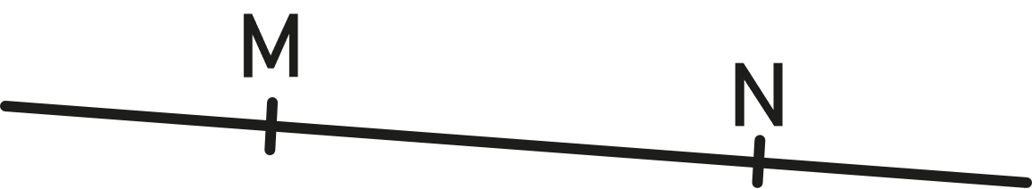

* + A partir d'un nom, ici

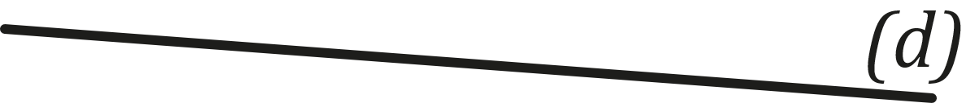

* + A partir de deux **directions**, ici

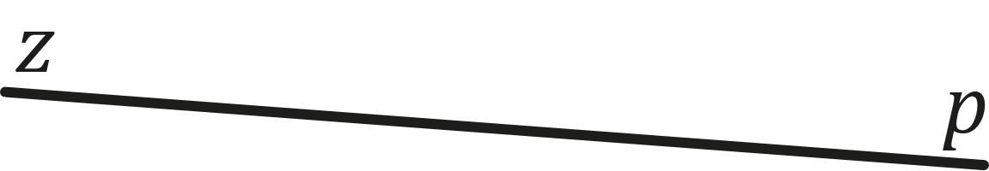

* + A partir d'une **direction** et d'un point, ici $(wK)$

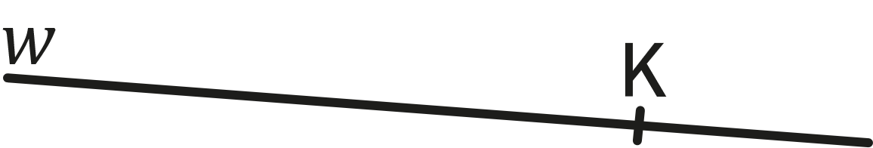

* Par deux points distincts passe une **unique** droite.
* Lorsque trois points se trouvent sur la même droite, on dit qu'ils sont **alignés**.

|  |
| --- |
| Une demi-droite commence d'un point et se prolonge dans une seul direction. |

*Remarque :*

* Une demi-droite se note avec un crochet et une parenthèses : [GH) ou (HG]
* Le point de départ est appelé **origine** de la demi-droite. Ici c'est G.
* Le crochet " [ " représente l'arrêt de la demi-droite et la parenthèse " ) " sa continuité.
* Il existe plusieurs manière de définir une demi-droite.
  + A partir de deux points, on la note

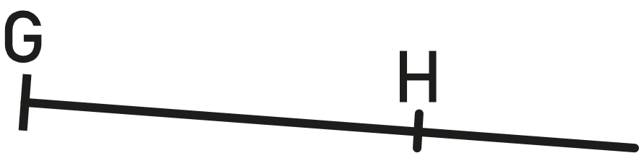

* + A partir d'un point et d'une **direction $[Ts)$**

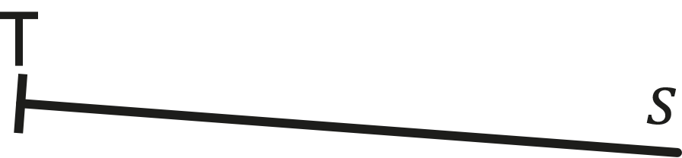

1. **Points particuliers :**
2. **Droite sécante :**

|  |
| --- |
| Lorsque des droites ; segments ou demi-droites se coupent en un point on dit qu'elles sont sécantes. |

**Exemple :**

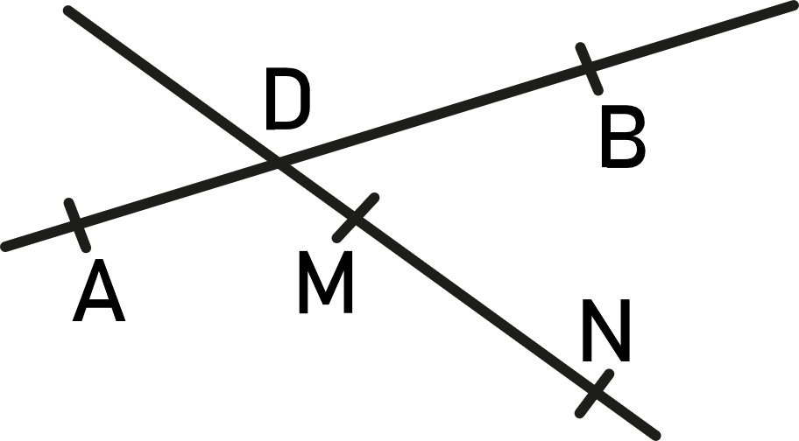Ici les droites $(AB)$ et $(MN)$ sont sécantes en D.

*Remarque :*

Les points D, M et D sont alignés.

1. **Distance et milieu :**

|  |
| --- |
| La distance entre deux points est la longueur du plus court chemin entre ces deux points. C'est la longueur du segment qui joint ces deux points. |

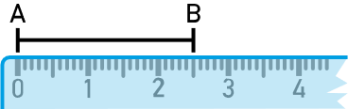**Exemple :**

La distance entre le point A et B est 2,5cm.  
On note la longueur : AB = 2,5cm.

|  |
| --- |
| Le milieu I d'un segment $[RS]$ est le point tel que :   * I appartient au segment $[RS]$* I est à égale distance des points R et S |